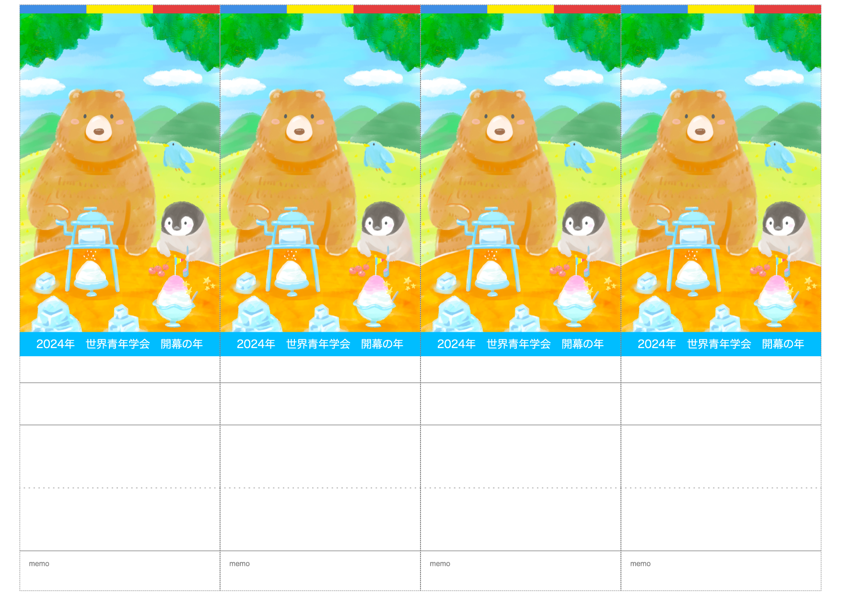

ところ　　＊＊＊＊＊

7月＊＊日（＊）＊＊：＊＊〜

＊＊＊＊＊

＊＊＊＊＊

＊＊＊＊＊

＊＊＊＊＊

ところ　　＊＊＊＊＊

ところ　　＊＊＊＊＊

ところ　　＊＊＊＊＊

7月＊＊日（＊）＊＊：＊＊〜

7月＊＊日（＊）＊＊：＊＊〜

7月＊＊日（＊）＊＊：＊＊〜

ところ　　＊＊＊＊＊

7月＊＊日（＊）＊＊：＊＊〜

7月＊＊日（＊）＊＊：＊＊〜

ところ　　＊＊＊＊＊

7月＊＊日（＊）＊＊：＊＊〜

7月＊＊日（＊）＊＊：＊＊〜

ところ　　＊＊＊＊＊

ところ　　＊＊＊＊＊

＊＊　＊＊　様

＊＊　＊＊　様

＊＊　＊＊　様

＊＊　＊＊　様

＊＊＊＊座談会

＊＊＊＊座談会

＊＊＊＊座談会

＊＊＊＊座談会